
Муниципальное бюджетное дошкольное образовательное учреждение детский сад №5
«Улыбка» общеразвивающего вида с приоритетным направлением
Физкультурно – оздоровительного развития воспитанников города Волгореченск

«Использование
спортивных тренажеров
в работе с детьми»
Презентацию подготовила
Инструктор по физической
культуре
МБДОУ д/с №5 «Улыбка»
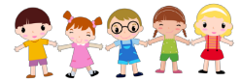
Докукина И.А.
2022год
Детские спортивные тренажеры:
• Способствуют укреплению разных групп мышц и всего организма в целом. Они
достаточно просты и удобны в обращении, могут использоваться на
физкультурных занятиях, во время гимнастики как после дневного сна, так и
утром, в самостоятельной деятельности, на физкультурных праздниках и досугах.

• Занятия с тренажерами оказывают положительное воздействие на организм
ребенка, но только в том случае, если нагрузка строго дозируется.

•Тренажеры отвечают основным педагогическим требованиям:
-имеют привлекательный вид, а значит, вызывают у детей интерес, побуждают их
к разнообразной ДА;
-учитывают особенности образного восприятия дошкольников;
-доступны всем детям, независимо от уровня их физической подготовленности
(высокий, средний, низкий) ;
-моделирует такие движения, как бег, прыжки, подлезание и др.
-соответствуют ростовым характеристикам детей и их функциональным
возможностям.
Использование детских спортивных тренажёров позволяет:
- проводить подгрупповые занятия с детьми и использовать их в самостоятельной двигательной деятельности.
- разнообразить физические упражнения, локально воздействующие на отдельные мышечные группы;
- развивать творчество детей;
- превратить занятия в интересную и разнообразную игру.
Количество используемых тренажеров зависит от поставленных
задач по физической культуре (от 4-7 тренажеров).
К тренажерам простейшего типа относятся:

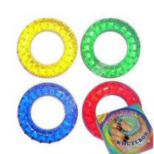

· Массажер «Колибри».
· Малый мяч – массажер.
· Большой мяч – массажер.
. Резинка
· Резиновое кольцо.
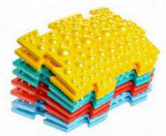
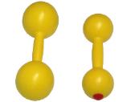
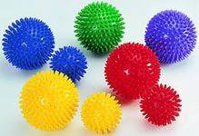
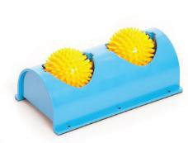
· Гимнастические мячи и мн. др.
· Гимнастический ролик.
· Диск здоровья.
· Детские гантели, гири.
· Коврик массажный.
· Детский эспандер.
Тренажёры сложного устройства имеют привлекательный вид, тем самым, побуждая детей к двигательной активности, что создаёт предпосылки для более разнообразной двигательной деятельности; вносят элементы новизны в образовательный процесс, удовлетворяют потребность детей в движении.
Тренажеры сложного устройства:
Велотренажер «Велосипед».
Мини – твист.
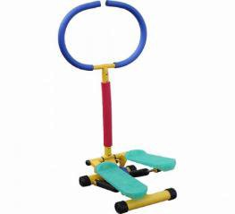
Мини – степпер.
Мини – батут.
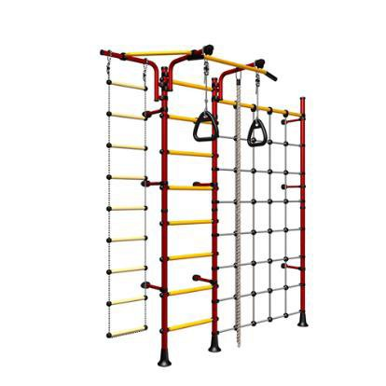
Силовой тренажер.
Бегущая по волнам.
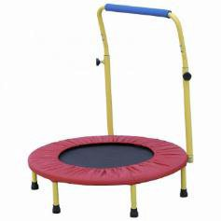
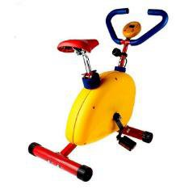
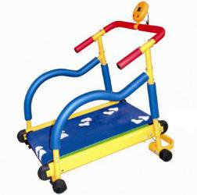
Гребля.
Наездник.
Беговая дорожка.
Скамья для пресса
Гимнастические кольца
Беговая дорожка
Балансир
Брусья опорные.
Канат
Веревочная
лестница
Методика использования тренажеров разного вида
предполагает следующее:
Допуск к занятиям на тренажерах должен быть только после определения врачом состояния здоровья детей и уровня их функциональной и физической подготовленности.


Абсолютными противопоказаниями для занятий с
использованием тренажеров являются: хронические и острые
заболевания почек, органов дыхания, порока сердца.

При работе с тренажерами необходимо соблюдать
основные принципы:

1. Принцип последовательности и систематичности.
Последовательность при обучении детей, подбор и сочетание нового материала с повторением и закреплением усвоенного, распределение физической нагрузки на детский организм, с постепенным увеличением нагрузки за счёт
увеличения дозировки и интенсивности работы на тренажёрах;

2. Принцип учета возрастных и индивидуальных особенностей детей
Учитывать показатели уровня развития физических качеств ребенка;

3.Принцип оздоровительной направленности,
обеспечивающей оптимизацию двигательной активности, укрепление здоровья, совершенствование физиологических и психологических функций организма.

Для реализации индивидуально-дифференцированного подхода
следует распределить детей на две подгруппы, учитывая основные
критерии состояние здоровья.
Первая подгруппа. Это дети, имеющие первую и вторую группы здоровья (высокий и средний уровень физической подготовленности)
Вторая подгруппа. В нее входят дети, имеющие вторую и третью группу здоровья (часто болеющие, имеющие низкий уровень двигательной активности и слабую физическую подготовленность).
Такое распределение помогает осуществлять индивидуально -дифференцированный подход и проводить занятия, которые различаются по объему физической нагрузки, методам и приемам.
Основным принципом построения работы с детьми на тренажерах является развитие физических качеств и двигательной активности ребенка. Время работы на одном тренажере занимает 1-2 мин, начинается с простых упражнений.
Структура работы на тренажерах отвечает основным требованиям программы для детей старшего дошкольного возраста. По мере того, как ребёнок усваивает на тренажёре сложность выполнения упражнений, нагрузка увеличивается.
Обучение детей упражнениям на спортивных
тренажёрах проходит по следующим этапам:

На первом этапе ставятся следующие задачи:
1. Познакомить детей с тренажёрами (описанием каждого конкретного тренажёра, названием, его предназначением)
2.Создать целостное представление о движении на данных тренажёрах (показ и объяснение упражнения на каждом из имеющихся
тренажёров)
3.Начать разучивать движения (самостоятельное воспроизведение действий на тренажёре)

Благодаря последовательности у детей формируется связь между зрительным образом, словами, и мышечными ощущениями.
На втором этапе:

Углублённое разучивание действий, на каждом конкретном тренажёре задачи заключаются в том, чтобы уточнить правильность выполнения действий, исправить имеющиеся ошибки и добиться правильного выполнения действия в целом.

В ходе обучения следует обращать внимание на правильность выполнения ими действий, и поощрять детей.

На данном этапе работы возникает необходимость показа и объяснения действий. Для данного показа можно привлекать детей, которые хорошо, правильно выполняют это действие. Это активизирует процесс обучения.
На третьем этапе обучения главной задачей является закрепление и совершенствование техники упражнений на тренажёрах,
стимулирование детей к самостоятельному выполнению движений и создание возможностей применение их в жизни (например, на тренажере «Велосипед» можно обучить ребенка езде на велосипеде).
На данном этапе детям можно предлагать индивидуальные карточки со схематичным изображением одного или нескольких тренажёров, по которым дети занимаются индивидуально, что значительно сокращает время на объяснения (на каком тренажере работать).
Занятия в основном проводятся сюжетного характера, используются игровые приемы, предлагается выполнить имитационные движения, например: "Гонка велосипедистов" - езда на велотренажере, "Воздушные гимнасты" - упражнения на гимнастических кольцах, "Попрыгунчики" - прыжки на батуте и т.д.
В каждое занятие включаются упражнения с простыми и сложными тренажерами и используются приемы круговой тренировки.
КРУГОВАЯ ТРЕНИРОВКА
+
Круговая тренировка - достаточно эффективна для данного вида деятельности.
Сущность круговой тренировки заключается в том, что отдельный ребенок
упражняется последовательно на каждом виде тренажеров, причем сложность
движений и степень нагрузки предлагается в зависимости от его
индивидуальных особенностей и физических возможностей.

-эффективный способ физической подготовки;
-развитие выносливости к различным физическим нагрузкам;
-высокая моторная плотность занятий;
-развитие мыслительной деятельности детей, умение ребёнка совмещать умственную и двигательную деятельности (при использовании карточек-схем);
-развитие чувства коллективизма, взаимопомощи, ответственности, целеустремлённости.
Принципы построения занятий
Многократность повторения, поэтапный контроль;
Обучение без принуждения;
Учебный материал
учебный материал в виде опорных сигналов (знаков, схем);

создание психологических условий для интереса и развития;
Личностно ориентированный подход;

постепенное введение материала.

Структура построения работы с использованием детских
спортивных тренажеров традиционная и включает вводную,
основную и заключительные части.
1. I этап. Вводная часть. Подготовка организма к физическим нагрузкам
В начале проводится небольшая разминка, общей длительностью до 3- 5
минут: ходьба в разном темпе, переходящая в бег, непрерывный бег не более
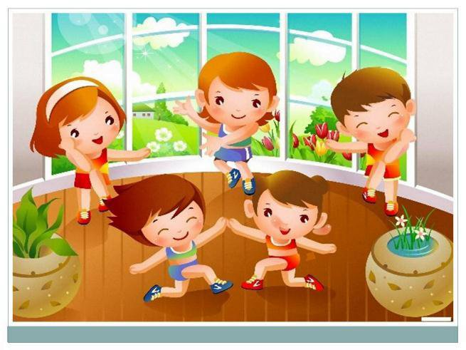
двух минут, различные виды ходьбы.
2. II этап. Основная часть. ОРУ с предметами и без них.
В основную часть включены упражнения на тренажерах длительностью – от 3
до 5 минут, через каждую минуту детям предлагается отдых в течение 30 – 40
секунд. Дети выполняют элементы самомассажа, упражнения на расслабление,
восстановление дыхания (легкие поглаживания, похлопывания, пальчиковую
гимнастику, психогимнастические этюды, а также упражнения на релаксацию),
которые разучивались в предыдущих видах деятельности.
После работы на каждом тренажере проводятся упражнения на расслабление,
восстановление дыхания, далее дети переходят на следующий тренажер. Во
время работы на тренажерах могут включаться упражнения на гибкость,
используются акробатические упражнения ("березка", "мостик", "ласточка").
На каждом занятии используются как знакомые детям, так и новые движения.
Важно чередовать упражнения так, чтобы нагрузка в движениях, идущих друг за
другом, не приходилась на одни и те же группы мышц.
В процессе выполнения упражнений необходимо следить за состоянием
самочувствия детей, не допускать перегрузок, определять индивидуальную
нагрузку, следить за выполнением правил безопасного использования
тренажёров.
3. Заключительная часть (3-4 мин) В заключительной части с детьми проводятся
малоподвижные игры, комплекс упражнений релаксации, во время которого дети
выполняют разнообразные движения на расслабление.
Работу с использованием тренажеров следует проводить до двух раз
неделю: одно в первой половине дня (включать в план учебных занятий), второе может – во второй половине дня (вместо гимнастики после дневного сна) и самостоятельные виды деятельности.
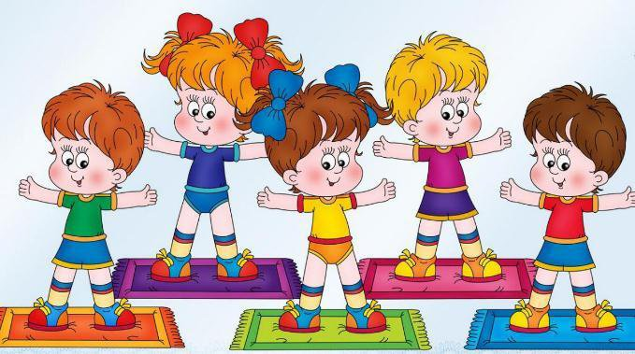

В результате проводимой работы с использованием тренажеров у детей улучшается не только общая физическая подготовка, но и укрепляется здоровье в целом.
Детские тренажеры – путь к здоровому детству и успеху во взрослой жизни.
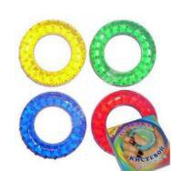
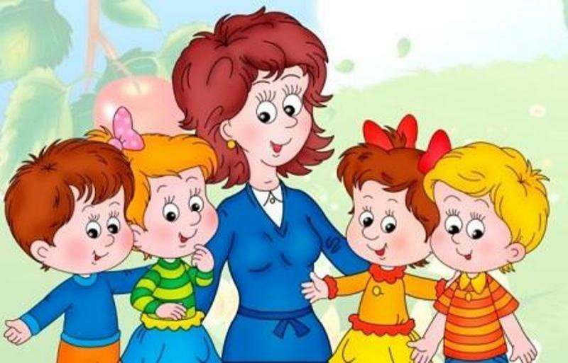
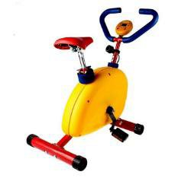
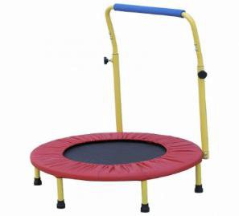
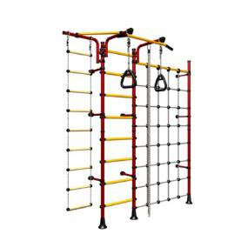
Спасибо за внимание!!!

